|  |
| --- |
|  |
| АНАЛИЗ РЫНКА  МЕДИЦИНСКАЯ ИЛИ СТОМАТОЛОГИЧЕСКАЯ КОМПАНИЯ |

Составив анализ рынка для новой медицинской или стоматологической компании, предприниматель может лучше понять размер и определенные сегменты рынка, а также определить, соответствует ли целевой рынок планам в отношении роста компании. Анализ рынка — это критически важная часть любого бизнес-плана, будь то для управления компанией или для информирования потенциальных инвесторов о масштабах возможности. В этом анализе представлен обзор отрасли, в которой будет участвовать ваша компания. Сведя этот сектор к идеальному клиенту в соответствии со своей бизнес-стратегией, вы определите свой целевой рынок. Подробное описание и сведения о размере целевого рынка помогут читателю определить нужную вам рыночную цену (количество потенциальных клиентов, умноженное на среднюю выручку от продукта или услуги).

Определяя целевой рынок, вы выделите ключевые элементы, например географическое расположение, демографические категории, характеристики покупателей, потребности целевого рынка и то, как эти потребности удовлетворяются в настоящее время. При наличии прямых конкурентов следует сравнивать их решения с тем, как ваше предложение будет решать эту проблему в будущем.

При необходимости в этот раздел также можно включить анализ ССВУ (сильных и слабых сторон, возможностей и угроз), чтобы лучше оценить позицию своей компании относительно конкурентов.

В зависимости от типа вашего бизнеса, может потребоваться заполнить следующие разделы. Указывайте только необходимые сведения и удалите все остальные.

Тип отрасли. Начните с общего описания рыночной возможности. Например, вы думаете над открытием медицинского или стоматологического офиса в пригороде или центре города. Каждое расположение обслуживает совершенно разные рынки. Например, расположение в центре города, вероятно, привлечет больше деловых работников из офисов поблизости по сравнению с семейно-ориентированным рынком в пригороде. Определите количество семей или клиентов в вашей области, которые могут относиться к целевой демографической группе.

* **Категория отрасли.** Опишите общую отрасль, в которой вы будете работать. Рекомендуем найти в Интернете конкретные коды отраслей для обширных групп.
* **Характеристики отрасли.** Каковы конкретные характеристики отрасли? Кто является основными участниками на высоком уровне? Клиентами, поставщиками, конкурентами?
* **Тенденции.** Каковы тенденции в отношении роста, новых участников, новой продукции?
* **Стабильность.** Расскажите, насколько стабильной была эта отрасль в прошлом и насколько она динамична сейчас.

**Сегментация рынка.** В этом разделе следует определить основные сегменты рынка, а также указать один или два из них, на которые вы ориентируетесь. Начните с общего наличного рынка (ОНР) в той отрасли, где вы планируете конкурировать. Он включает все типы клиентов, которые проявили интерес к определенным услугам вашей компании. Доступный объем целевого рынка (ДОЦР) — это фрагмент ОНР, который ваша компания может эффективно обслуживать. В последнюю группу входит целевой рынок — сегмент, определенный как группа людей (или других компаний). По мере развития компании вы можете начать определять принадлежащий вам процент целевого рынка, также определенный как ваша доля на рынке

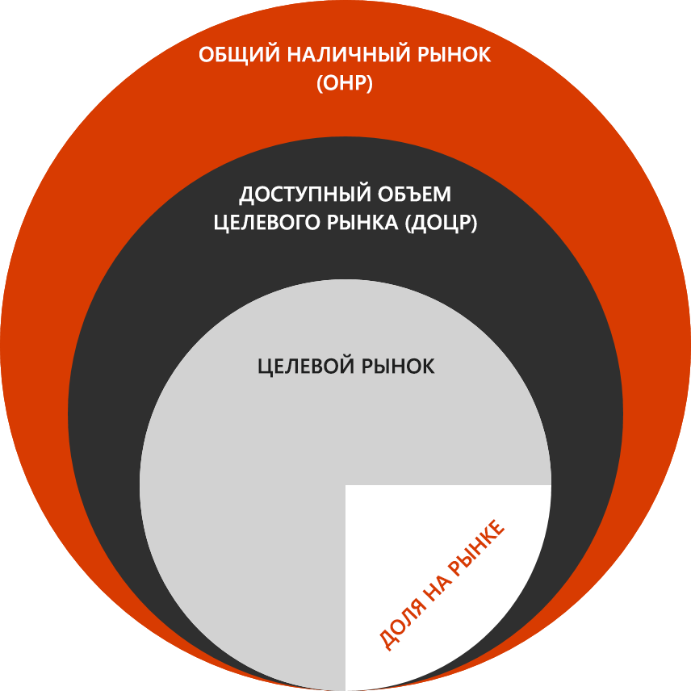

Например, если вы работаете в стоматологической отрасли, ваш общий наличный рынок — это все клиенты, заинтересованные в лечении и гигиенических услугах. Для стоматологического офиса, находящегося в пригороде Казани, ДОЦР включает всех людей в 15-километровом радиусе, которым требуются стоматологические услуги и осмотр. Наконец, при разработке уникальных предложений вы можете определить в качестве целевого рынка (сегмента) детей и семьи, которым требуется стоматологическое лечение. Вы также можете сегментировать рынок по таким условиям, как качество, цена, ассортимент продукции, рабочее время, возрастные категории, географическое расположение и т. д. Кроме того, следует дать ответы на ряд вопросов. Ваш сегмент растет, уменьшается или будет стабилен в течение следующих нескольких лет? На какую долю рынка, по вашему мнению, вы можете претендовать? Какая доля рынка по вашим прогнозам будет принадлежать вам в течение следующих 2–3 лет? В этом разделе лучше всего использовать графические объекты, чтобы продемонстрировать рост (график) или процент рынков или групп (круговая диаграмма).

* **Общий наличный рынок (ОНР).** Определив отрасль, укажите итоговые данные о перспективах в отрасли или вашем специфическом рынке. Это конкретный тип семей или географическое расположение?
* **Доступный объем целевого рынка (ДОЦР).** Используя описанный выше ОНР, определите фактических потенциальных клиентов, которых вы можете привлечь (услуги, маркетинг, поставки и т. д.).
* **Сегменты рынка.** Какие основные сегменты или группы можно выделить в общей отрасли? Как вы классифицируете их: по географическому расположению, демографическим группам, этнической принадлежности и возрасту клиентов, типу компании, типу потенциальных клиентов и т. д.?
* **Целевой рынок.** Теперь, когда вы определили различные сегменты рынка, укажите конкретный целевой рынок. Почему вы выбрали этот целевой рынок? Почему вы считаете, что работа с этой группой будет успешной? Почему вы сосредоточились только на этой группе? Планируете ли вы расширять свой целевой рынок и почему?

**Конкуренция.** Все компании так или иначе соревнуются с другими, будь то определенные, непосредственные конкуренты или устоявшиеся привычки клиентов. Они решают свои проблемы по-другому. Определяя конкурентов, следует установить, кто еще предоставляет продукты или услуги для решения интересующей вас проблемы. Каковы преимущества вашей компании перед этими конкурентами? Как вы будете выделяться среди них? Иногда бизнес-план включает сравнительную таблицу услуг, предлагаемых разными компаниями. В этом разделе следует рассказать, что делает ваше решение уникальным и в чем оно превосходит решения конкурентов на целевом рынке.

* **Непосредственные конкуренты.** Кто является вашими основными конкурентами? Сколько медицинских компаний есть в области? Сколько времени они работают на рынке? Каковы их преимущества?
* **Текущее положение вещей.** Пытаетесь ли вы изменить текущие общепринятые практики? Используете ли вы новую технологию или процесс, который изменит мнение клиентов?
* **Цены.** Каковы цены ваших продуктов или услуг по сравнению с конкурентами?
* **Реклама.** Как ваши продукты или услуги будут выгодно позиционироваться по сравнению с конкурентами и текущим положением вещей?
* **Уникальность.** Почему ваши продукты или услуги займут долю рынка? Будете ли вы занимать сегменты рынка, еще не занятые конкурентами, или вам потребуется убедить клиента перейти на ваши продукты или услуги? Как вы будете это делать? (Например, работаете ли вы дольше, чтобы охватить другой рынок? Предоставляете ли вы дополнительные услуги или комплексное обслуживание для семей?)

**Анализ ССВУ.** Вы можете добавить анализ ССВУ, заполнив приведенные ниже поля, чтобы оценить свою компанию в текущих условиях с точки зрения сильных и слабых сторон (внутренних факторов), а также возможностей и угроз (внешних факторов). Рекомендуем практиковать такой анализ ежегодно. Завершив анализ, поделитесь своими соображениями: как ваши сильные стороны могут помочь вам использовать максимум возможностей с минимальным риском; как ваши слабые стороны могут помешать вам извлекать выгоду из возможностей; каким угрозам вас могут подвергать ваши слабые стороны?

|  |  |  |
| --- | --- | --- |
| СИЛЬНЫЕ СТОРОНЫ   * Преимущество * Возможности * Ресурсы, люди * Опыт работы * Финансовые резервы * Конкурентное предложение * Цена, ценность, качество | ССВУ | СЛАБЫЕ СТОРОНЫ   * Недостатки * Разрыв в возможностях * Движение денежных средств * Поставщики * Опыт работы * Области для улучшения * Причина потери клиентов |
| ВОЗМОЖНОСТИ   * Области для улучшения * Новые сегменты * Тенденции отрасли * Новые продукты * Новые инновации * Ключевой партнер | УГРОЗЫ   * Изменение экономики * Возникшие препятствия * Действия конкурентов * Политическое влияние * Экологические воздействия * Потеря ключевого персонала * Спрос на рынке |

* **Сильные стороны.** Какими сильными сторонами будет обладать ваша компания на момент открытия? Как они изменятся в будущем? Какие уникальные характеристики отличают вас от конкурентов?
* **Слабые стороны.** Оказавшись на месте конкурента, что бы вы говорили потенциальным клиентам о недостатках продуктов или услуг вашей компании? Какие важные слабые стороны следует исправить в первую очередь?
* **Возможности.** Как может развиваться ваша компания по мере улучшения продукции и налаживания новых партнерских отношений? Какие новые сегменты вы можете занять в будущем? (Например: вы приобретаете существующую компанию? Вы работаете на развивающемся рынке?)
* **Угрозы.** Какие внешние факторы могут оказывать давление на рост вашей компании или движение денежных средств? Какие из этих угроз можно контролировать? Какие из них не подлежат контролю? (Например: планируются ли какие-либо новые медицинские политики или нормативы, которые могут повлиять на вашу компанию? Выросла конкуренция?)